Содержание материала:
Правописание чередующихся гласных в корнях слов. Правописание приставок ПРИ-/ПРЕ.

План:
- Правописание чередующихся гласных в корнях слов.
- Правописание приставок ПРИ-/ПРЕ.
- Правописание чередующихся гласных в корнях слов.

Чередующиеся гласные в корне одна из сложных тем для запоминания из-за большого количества корней слова. Но для большинства случаев достаточно воспользоваться следующей таблицей, в которой корни классифицированы по условиям, влияющим на чередование гласной:

1 группа. Корни с чётко регламентируемым выбором написания гласной в безударном положении
- -ГАР-/-ГОР— (значение: температура) Правило: без ударения О. Пример: загорелый. Омонимы: огорчить, гора.
- -КЛАН-/-КЛОН— Правило: без ударения О. Пример: поклониться.
- -ТВАР-/-ТВОР- (значение: создать) Правило: без ударения О. Пример: творение. Исключение: утварь. Омонимы: отварить (яйцо), отворить/ затворить (дверь). Примечание: Этимологически (исторически) в этих омонимах корень -вор- (воръ = ворота, забор). С течением времени самостоятельное значение корня перестало осознаваться и произошло переразложение морфем.
- -ЗАР-/-ЗОР- Правило: без ударения А. Пример: озарение.
- -ПЛАВ-/-ПЛОВ- Правило: без ударения А. Пример: сплавлять. Исключение: пловец, пловчиха.

2 группа. Корни, написание которых определяется наличием последующего суффикса —А-

В этой группе имеются в виду корни -БИР-/-БЕР-, -ПИР-/-ПЕР-, -МИР/-МЕР-, -ДИР-/-ДЕР-, которые обычно хорошо помнят. Особо обратите внимание на корни -СТИЛ-/СТЕЛ-, -БЛИСТ-/-БЛЕСТ-, ЖИГ/ЖЕГ, -ЧИТ-/-ЧЕТ-, а также корни с чередованием -Я-/-ИМ-(-ИН-) типа проклинать, понимать, где -И- пишется перед -А- (ср. проклясть, понять).
- -КАС-/-КОС- (значение: дотрагиваться) Правило: есть суффикс -а-, пиши А, нет суффикса -а-, пиши О. Примеры: касаться, коснуться. Омонимы: косой (взгляд), косить (траву).
- -БЕР-/-БИР— (значение: брать) Правило: Есть суффикс -а-, пиши И, нет суффикса -а-, пиши Е. Пример: соберу — собирать. Исключение: побирушка. Омонимы: беречь
- -ДЕР-/-ДИР- (значение: драть) Правило: Есть суффикс -а-, пиши И, нет суффикса -а-, пиши Е. Пример: раздеру — раздирать. Омонимы: держать.
- -ПЕР-/-ПИР- (значение: нажимать) Правило: Есть суффикс -а-, пиши И, нет суффикса -а-, пиши Е. Пример: подпереть — запирать. Омонимы: перочинный.
- -МЕР-/-МИР- (значение: исчезать) Правило: Есть суффикс -а-, пиши И, нет суффикса -а-, пиши Е. Пример: умереть — замирать. Омонимы: мерять, мирить.
- -ТЕР-/ТИР- (значение: тереть) Есть суффикс -а-, пиши И, нет суффикса -а-, пиши Е. Пример: вытереть — растирать. Омонимы: терять (ключ), терпеть (боль).
- -БЛЕСТ-/-БЛИСТ— (значение: сверкать) Есть суффикс -а-, пиши И, нет суффикса -а-, пиши Е. Пример: блестеть — блистать.
- -ЖЕГ-/-ЖИГ— (значение: огонь) Правило: Есть суффикс -а-, пиши И, нет суффикса -а-, пиши Е. Пример: зажёг — зажигать.
- -СТЕЛ-/-СТИЛ- (значение: стелить) Правило: Есть суффикс -а-, пиши И, нет суффикса -а-, пиши Е. Пример: застелить — расстилать.
- -ЧЕТ-/-ЧИТ- (значение: числа) Правило: Есть суффикс -а-, пиши И, нет суффикса -а-, пиши Е. Пример: расчёт — рассчитывать. Корень -чит- (значение числа) всегда с приставкой с-. Исключение: сочетать, сочетание. Омоним: читать (книгу).
- —А-(-Я-)/-ИН-(-ИМ-) Правило: Есть суффикс -а-, пиши ИМ или ИН. Примеры: поднять — поднимать.
Исключения для этих правил немногочисленны: скачок, скачу; утварь; сочетать, сочетание; полог; росток, Ростислав, Ростов, ростовщик, отрасль; равнина. Стоит запомнить также два слова с корнем -ПЛОВ- : пловец и пловчиха. В остальных случаях пишется — ПЛАВ-.

3 группа. Корни с чётко регламентируемым выбором написания гласной в безударном положении
- -ЛАГ-/-ЛОЖ- (значение: класть) Правило: перед Г пиши А, перед Ж пиши О. Примеры: излагать, изложить. Исключения: полог. Омонимы: наслаждение, ложный.
- -РАСТ-/-РОС-/-РАЩ- (значение: увеличиваться) Правило: перед СТ и Щ пиши А, перед С пиши О. Примеры: растение, выращенный, выросли. Исключения: росток, на вырост, ростовщик, подростковый, отрасль. Омонимы: растаять, расстояние.
- -СКАК-/-СКОЧ- правило: перед К пиши А, перед Ч пиши О. Примеры: скакать, выскочка. Исключения: скачок, скачу.

4 группа. Корни, в которых выбор гласной зависит от значения слова в контексте
- -МАК-/-МОК- Правило: -мак- = «погружать в жидкость»; -мок- = «пропускать жидкость». Примеры: обмакнуть перо в краску, непромокаемый плащ.
- -РАВН-/-РОВН- Правило: -равн- = «равный, одинаковый»; -ровн- = «ровный, прямой, гладкий». Примеры: сравнить числа, сровнять кочки на дороге. Исключение: равнина, уровень, равнение, поровну, равняйсь, ровесник.

Пояснения и дополнения.
- Для корня -МАК- важно, что мы можем сказать обмакнуть перо в чернила, макать кисть в краску, то есть «погрузить что-то во что-то» (количество глаголов с -МАК- невелико).
- Слова с корнем -МОК- (-МОЧ-) не могут быть употреблены в этой конструкции: нельзя вымокнуть что-то во что-то, но можно вымокнуть под дождём, промочить ноги. Правило распространяется на производные: промокашка, непромокаемый, потому что нельзя «промокать что-то во что-то».
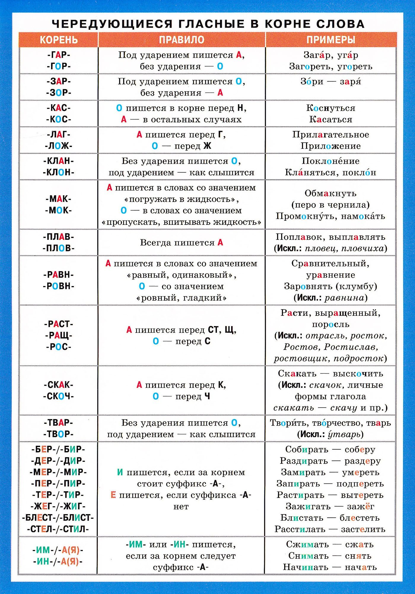
- Правописание приставок ПРИ-/ПРЕ.

В безударном положении после мягкого согласного на месте букв е и и слышится звук [и], поэтому выбрать приставку пре- или при- довольно трудно. Эта пара приставок отличается тем, что их написание напрямую зависит от значений, которые мы в них вкладываем. У каждой приставки они свои. Давайте рассмотрим эти значения.

Пре-
1) Значение приставки пере- | Преградить (перегородить);  преломить (переломить);  преходящие (переходящие, непостоянные) ценности
2) Значение наречия очень | Премудрый (очень мудрый);  пребыстрый (очень быстрый);  предобрый (очень добрый)

Обратите внимание, что слово преходящие в таблице записано не обособленно, а в контексте. Всё дело в том, что его можно писать также и с приставкой при-, но значения у приставки при- совсем другие.

При-
1. Значение предлога около | Пришкольный (около школы);  приморский (около моря);  пригородный (около города)
2. Значение прибавления, присоединения, приближения | Приходящие посетители (значение приближения);  приклеить (значение присоединения);  приделать (значение прибавления)
3. Значение неполного действия | Прикрыть (закрыть не до конца);  приостановить (остановить не полностью)
4. Значение действия, выполненного до конца | Пристегнуть; приручить
5. Значение сопутствующего действия | Приговаривать; пританцовывать

Среди слов с приставками пре- и при- довольно много пар омонимов. Написать такие слова правильно можно, только если вы знаете контекст. Рассмотрим некоторые из них.

Пребывать (находиться) в городе | НО | Прибывать (приближаться к месту назначения) на вокзал
Преемник (наследник) царя | НО | Приёмник (радио)
Претворить (реализовать) в жизнь | НО | Притворить (закрыть не до конца) дверь
Предать друга | НО | Придать свежести
Предел возможностей | НО | Придел (пристройка) дома

Иногда определить значение приставки довольно сложно, поэтому некоторые слова следует запомнить.
Пре- | При-
превратный  прегрешение  преимущество  преисподняя  преклонный  прекращение  пренебрежение  преподавать  преподнести  препроводить  преследовать  пресловутый  пресмыкаться  престол | прибаутка  привередливый  привидение  пригожий  признание  приказ  приключение  прилежный  приличие  примета  примитивный  приоритет  прискорбный  причудливый

Кроме того, немало заимствованных из других языков слов начинаются с пре и при, но находятся, как правило, в корне слова.
Пре | При
президент  прейскурант  премьера  престиж  претендент  претензия  прецедент | привилегия  примадонна  примитивный  приоритет

